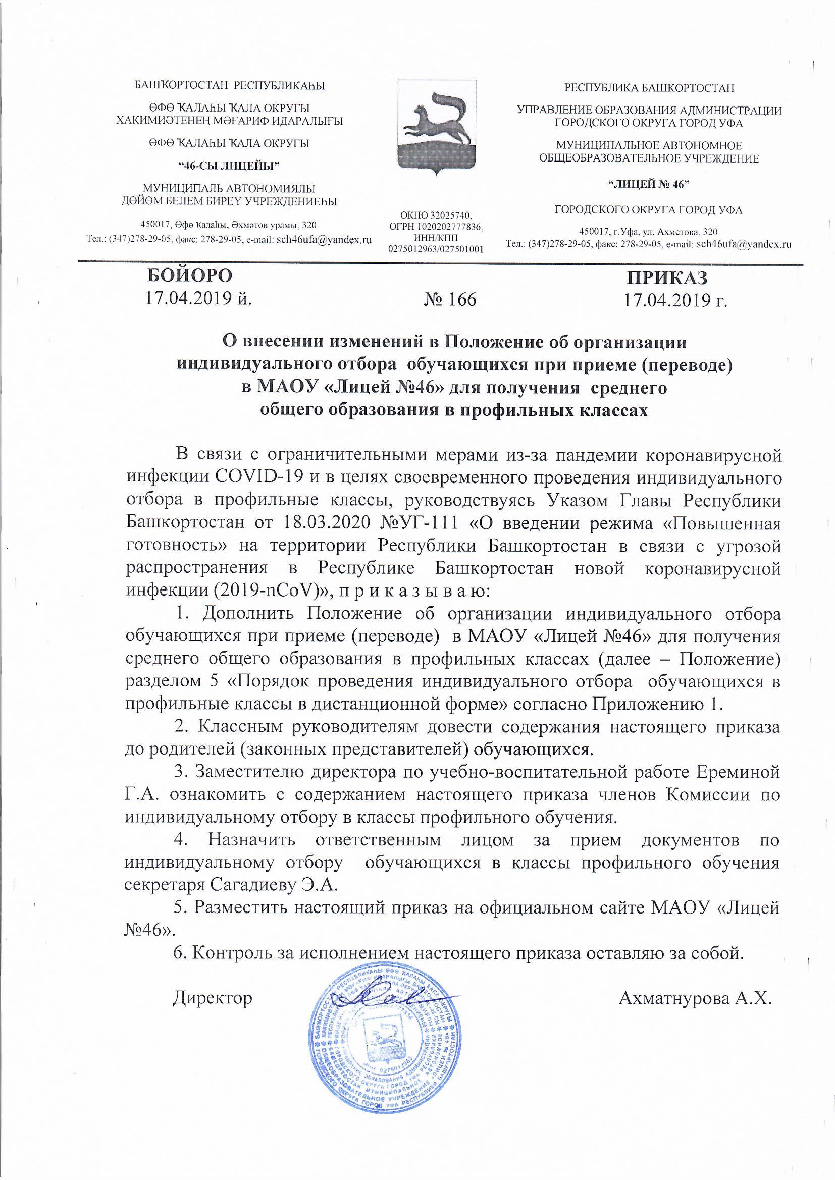Приложение 1

5. Порядок проведения индивидуального отбора обучающихся в профильные классы в дистанционной форме
5.1. Информирование обучающихся, их родителей (законных представителей) о сроках и процедуре индивидуального отбора осуществляется Учреждением через официальный сайт Учреждения в сети Интернет, направление уведомлений, средства массовой информации не позднее 30 дней до начала индивидуального отбора.
Информирование обучающихся, их родителей (законных представителей) может дополнительно осуществляться через ученические и родительские собрания посредством программ и сервисов, предназначенных для проведения видеоконференций, онлайн-встреч (программы Skype, Zoom).
5.2. Организация индивидуального отбора обучающихся в классы профильного обучения осуществляется с десятого класса по результатам успеваемости по профильным предметам с учетом прохождения государственной итоговой аттестации по предметам русский язык и математика.
5.3. Перечень учебных предметов, результаты успеваемости по которым будут учитываться для формирования профильных классов, средний бал по указанным предметам, а также средний бал результатов государственной итоговой аттестации по предметам русский язык и математика утверждается приказом директора Учреждения.
Указанный приказ подлежит размещению на официальном сайте Учреждения в сети Интернет.
5.4. Лицо считается прошедшим индивидуальный отбор, в случае если средний балл результатов успеваемости по отдельным учебным предметам и средний балл результатов государственной итоговой аттестации по предметам русский язык и математика будет не ниже среднего балла, установленного приказом директора Учреждения.
5.5. Организация индивидуального отбора осуществляется по личному заявлению родителей (законных представителей) обучающегося на имя директора Учреждения.
Учреждение осуществляет прием указанного заявления в форме электронного документа с использованием информационно-телекоммуникационных сетей общего пользования (фотография заявления или скан).
5.6. Документы, подтверждающие результаты успеваемости и результаты прохождения государственной итоговой аттестации по предметам русский язык и математика, направляются в адрес Учреждения вместе с заявлением в форме электронного документа.
Лица, получившие основное общее образование в Учреждении, указанные документы не предоставляют.

5.7. Дополнительно вместе с заявлением в адрес Учреждения направляются следующие документы в форме электронного документа:
- документ, удостоверяющий личность родителя (законного представителя) обучающегося, свидетельство о рождении ребенка либо заверенная в установленном порядке копия документа, подтверждающего родство заявителя (или законность представления прав обучающегося) – для родителей (законных представителей) обучающихся, проживающих на территории, закрепленной за Учреждением;
- документ, удостоверяющий личность родителя (законного представителя) обучающегося, заверенные в установленном порядке копии документов, подтверждающих родство заявителя (или законность представления прав обучающегося), и документ, подтверждающий право заявителя на пребывание в Российской Федерации – для родителей (законных представителей) обучающегося, являющегося иностранным гражданином или лицом без гражданства;
- документ государственного образца об основном общем образовании – приеме или переводе обучающегося из другой образовательной организации на обучение по образовательным программам среднего общего образования;
- дипломы, грамоты, сертификаты, благодарственные письма и другие документы – для подтверждения обстоятельств, свидетельствующих о наличии преимущественного права зачисления обучающегося в класс профильного обучения;
- согласие на обработку персональных данных родителей (законных представителей) обучающегося и персональных данных ребенка по форме, утвержденной Учреждением
5.7.1. Иностранные граждане и лица без гражданства все документы представляют на русском языке или вместе с заверенным в установленном порядке переводом на русский язык.
5.7.2. Документ, удостоверяющий личность родителя (законного представителя) обучающегося, свидетельство о рождении ребенка либо заверенная в установленном порядке копия документа, подтверждающего родство заявителя (или законность представления прав обучающегося), документ, подтверждающий право заявителя на пребывание в Российской Федерации могут быть представлены родителями (законными представителями) обучающихся в Учреждение в иной форме, обеспечивающей защиту от несанкционированного доступа лиц, не имеющих права на доступ к такой информации.
5.8. Ознакомления родителей (законных представителей) ребенка с лицензией на осуществление образовательной деятельности, свидетельством о государственной аккредитации Учреждения, уставом Учреждения осуществляется посредством официального сайта Учреждения в сети Интернет (указанные документы размещены в подразделе «Документы»: http://sch46-ufa.ucoz.net/index/oficialnye_dokumenty/0-9). Факт ознакомления фиксируется в заявлении о приеме и заверяется личной подписью родителей (законных представителей) ребенка.
5.9. После регистрации заявления родителям (законным представителям) детей направляется расписка в получении документов в форме электронного документа, содержащая информацию о регистрационном номере заявления о приеме ребенка в Учреждение и перечне представленных документов.
5.10. Заявление о приеме и прилагаемые документы направляются по адресу электронной почты: sch46ufa@yandex.ru
5.11. Заседания Комиссии по индивидуальному отбору в классы профильного обучения осуществляются посредством программ и сервисов, предназначенных для проведения видеоконференций, онлайн-встреч (программы Skype, Zoom).
5.12. Настоящий раздел Положения применяется в период режима «Повышенная готовность» на территории Республики Башкортостан в связи с угрозой распространения в Республике Башкортостан новой коронавирусной инфекции (2019-nCoV).

